№13 Зертханалық сабақ

PHOTOMOD бағдарламасының мүмкіншіліктерімен танысу

Введение
  - Назначение документа
Настоящий документ предназначен для получения подробной информации о возможностях цифровой фотограмметрической системы (ЦФС) PHOTOMOD. В документе содержатся общие сведения о системе, инструкция по установке и ее настройке, подготовка к работе с системой. Приведены системные требования компьютера, схема обработки проектов и краткое описание модулей и программ. Рассмотрена работа с дополнительным оборудованием при стеревекторизации, возможности распределенной обработки задач, а также настройки горячих клавиш для удобства работы с системой.

  - Комплект документации
Кроме настоящего документа в комплект документации входят руководства пользователя для выполнения тех или иных задач при работе с системой.

Таблица 1. Полный комплект документации к системе

Документ | Назначение
Руководство пользователя | список руководств пользователя и их соответствие моду- лям/программам системы
Общие сведения о системе | настоящий документ, который содержит подробную инфор- мацию о возможностях системы
Программа GeoCalculator | описание программы для пересчета геодезических координат точек из одной системы координат в другую, а также создания и редактирования систем координат или их параметров
Общие параметры системы | описание окна Параметры, которое предназначено для на- стройки основных параметров системы
Создание проекта | описание этапа создания проекта: добавление снимков в проект, радиометрическая коррекция снимков проекта, фор- мирование и редактирование блока снимков, управление проектами в системе
Построение сети | описание этапа построения сети фототриангуляции: внутрен- нее ориентирование снимков блока, измерение координат связующих точек на снимках и взаимное ориентирование снимков блока, а также ввод координат опорных точек в ката- лог и измерение координат этих точек на снимках либо импорт и использование данных внешнего ориентирования
Уравнивание сети | описание этапа уравнивания сети фототриангуляции: особен- ности уравнивания блоков снимков центральной проекции и сканерных снимков, контроль точности уравнивания
Векторизация | описание этапа обработки проекта — векторизации: работа с векторными слоями с классификатором и без него, особен- ности создания и редактирования векторных объектов, про- верка топологии векторных объектов, а также импорт/экспорт векторных объектов

Документ | Назначение
Создание цифровой модели релье- фа | описание этапа обработки проекта — построения цифровой модели рельефа: работа со слоями пикетов, нерегулярной сети треугольников, горизонталей и матриц высот, особенно- сти создания цифровой модели рельефа на основе этих слоев
Трехмерное моделирование | описание этапа обработки проекта — трехмерного моделиро- вания: создание трехмерных моделей на основе слоя вектор- ных объектов, их редактирование и экспорт
Обработка лидарных данных | описание обработки лидарных данных: загрузка лидарных данных, режимы просмотра данных, нарезка на листы и по- строение цифровой модели рельефа на основе лидарных данных
Обработка данных БПЛА | описание обработки данных БПЛА: создание проекта БПЛА, формирование блока снимков, внутреннее ориентирование снимков, автоматическое измерение координат связующих точек и взаимное ориентирование снимков блока, внешнее ориентирование, а также уравнивание блока снимков
Ортотрансформирование | описание обработки проекта — ортотрансформирование, контроль точности построения и экспорт полученных данных
Создание ортофотоплана | описание обработки проекта — сшивки геопривязанных орто- фототрансформированных снимков: создание проекта моза- ики, загрузка исходных снимков, формирование блока сним- ков, выравнивание яркости снимков, построение порезов, сшивка снимков по связующим точкам, построение ортофо- топлана и контроль точности построения
Программа ScanCorrect | описание работы по исправлению геометрических искажений аналоговых снимков, которые происходят при сканировании снимков планшетными полиграфическими сканерами
Горячие клавиши | описание списка горячих клавиш для более эффективной работы с системой
Инструкция по установке геоида EGM2008 | описание последовательности действий при установке геоида EGM2008 для дальнейшего использования его в системе
Программный модуль  StereoMeasure | описание программного модуля StereoMeasure и программы  Лесное дешифрирование

  - Справка
В системе предусмотрена возможность получения справочной информации.

Справка в системе представляет собой список руководств пользователя с подроб- ным описанием этапов обработки проекта и работы дополнительных программ.

Чтобы использовать справку, в основном окне системы выберите Справка › Вызов справки или нажмите горячую клавишу F1. Открывается Руководство пользо- вателя в виде таблицы, в которой представлен список доступных документов в формате PDF.

Для просмотра документации необходимо наличие программного обеспечения, поддер- живающего работу с файлами формата PDF.

Некоторые окна системы содержат всплывающие подсказки. Для того чтобы по- лучить дополнительную информацию, наведите курсор мыши на один из следую- щих значков:

• — контекстная справка — дополнительная информация;

• — предупреждение — важное замечание о процессе или функции.

Чтобы получить дополнительную информацию в информационном окне, щелкните мышью по одному из следующих значков:

• — ошибка — неправильный результат какого-либо процесса;

• — предупреждение — информация о допустимых процессах;

• — важная информация — примечание или рекомендация;

• — второстепенная информация — например затраченное время с начала до завершения выполнения процесса.

  - Аббревиатуры и сокращения
В документации к системе используются следующие общепринятые аббревиатуры и сокращения:

2D и 3D (2/3 dimensional) — объект/окно, которое имеет два или три измерения (координаты);

DEM (Digital Elevation Model) — матрица высот;

DLT (Direct Linear Transformation) — алгоритм линейной трансформации снимков;

dpi (dots per inc) — количество точек на дюйм;

GPS (Global Positioning System) — спутниковая навигационная система;

GSD (Ground Sample Distance) — размер пикселя на местности для космических цифровых снимков;

HSV (Hue, Saturation, Value) — цветовая модель (тон, насыщенность, значение цвета (яркость));

HTML (HyperText Markup Language) — стандартный язык гипертекстовой разметки веб-документов;

ID (identifier) — уникальный идентификатор;

IP-адрес (Internet Protocol Address) — уникальный сетевой адрес узла в компью- терной сети;

LZW-сжатие (Lempel-Ziv-Welch) — алгоритм сжатия данных без потерь;

RGB (Red, Green, Blue) — цветовая модель, в основе которой три основных цвета: красный, зеленый и синий;

RPC (Rational Polynomial Coefficients) — алгоритм обработки либо коэффициенты, которые корректно аппроксимируют модель; поставляются вместе с данными некоторых спутников;

TIN (Triangulation Irregular Network) — нерегулярная пространственная сеть тре- угольников;

WGS (World Geodetic System) — трехмерная система координат для позициони- рования на Земле;

WMS (Web Map Service) — протокол для выдачи географически привязанных изображений через Интернет;

БД — база данных;

БПЛА — беспилотный летательный аппарат;

ГИС — геоинформационная система;

ГОСТ — государственный стандарт;

ДЗЗ — дистанционное зондирование Земли;

пикс — пикселы;

СК — система координат;

СКО — средняя квадратическая ошибка;

ЦМР либо DTM (Digital Terrain Model) — цифровая модель рельефа;

ЦФС — цифровая фотограмметрическая система;

ЭВО — элементы внешнего ориентирования.

  - Основные понятия и определения
В настоящей документации используются различные понятия и определения для описания процессов и объектов, используемых в системе.

На этапе сбора данных для построения сети фототриангуляции приняты следую- щие термины:

- Рабочая станция — персональный компьютер (рабочее место оператора), на котором установлена система;

- Пространственная фототриангуляция — процесс определения наземных координат (XYZ) отдельных точек, с использованием измерений, выполненных по аэрокосмическим снимкам;

- Накидной монтаж — приближенная схема местности, полученная путем про- ецирования смонтированных снимков блока на заданную поверхность (поверх- ность Земли) с учетом их перекрытий, взаимного расположения, разворота по углам в пространстве;

- Внутримаршрутная стереопара — стереопара, образованная соседними снимками в одном маршруте;

- Межмаршрутная стереопара — стереопара блока, образованная снимками из разных маршрутов;

- Активное изображение — изображение в окне модуля Измерение точек, вы- бранном с помощью щелчка мыши. Окно активного изображения выделяется синей рамкой;

- «Левое» изображение — статус, присвоенный одному из открытых изображений в модуле Измерение точек, который учитывается при загрузке стереопары и при корреляции с другими изображениями с этим изображением при измерении связующих точек с помощью коррелятора;

- Элементы внешнего ориентирования (ЭВО) снимка — геометрические пара- метры снимка, определяющие его положение и ориентацию относительно объекта фотограмметрической съемки в момент съемки. Различают линейные и угловые ЭВО:

  - Линейные элементы внешнего ориентирования снимка — координаты центра оптического проектирования снимка в системе координат объекта фотограм- метрической съемки;

  - Угловые элементы внешнего ориентирования снимка — параметры, опре- деляющие угловую ориентацию снимка в системе координат объекта фото- грамметрической съемки, углы наклона и разворота снимка.

- Связующие точки — одинаковые точки местности на смежных снимках блока, необходимые для построения одиночных моделей по стереопарам c последую- щим объединением их в маршрутные и блочные сети;

- Опорные точки — точка, геодезические координаты которой известны и которая является исходной при фотограмметрических построениях.

На этапе обработки проекта в процессе векторизации существуют следующие понятия:

- Векторизация — процесс создания векторных объектов на векторном слое;

- Стереовекторизация — процесс векторизации объектов местности по стерео- модели в стереорежиме, что позволяет создавать цифровые модели рельефа, трехмерные топографические карты;

- Стереорежим — режим, в котором каждый глаз видит только одно из изобра- жений, в результате чего наблюдается стереоэффект. Служит для стереона- блюдений на стереомодели, обеспечивается техническими устройствами и ха- рактеристиками монитора;

- Псевдо-стерео — стереорежим, в котором для левого глаза используется ор- тогональная проекция, а для правого — параллельная проекция под некоторым углом к нормали. Режим позволяет отображать два растровых слоя как одно стереоизображение;

- Стереомодель — модель, которая строится по стереопарам блока в процессе уравнивания;

- Стереопара —два перекрывающихся (для аэросъемки — около 60%) фотограм- метрических снимка одного объекта фотограмметрической съемки, полученных при различных положениях их центров оптического проектирования;

- Векторный объект — 2D- или 3D-объект векторной графики, который описы- вается математической функцией и имеет в системе один из следующих основных типов:

  - Точка — точечный объект, который определяется координатами XY на плос- кости и координатами XYZ в пространстве;

  - Полилиния — ломаная или кривая, состоящая из совокупности вершин, со- единенных прямыми или кривыми отрезками — сегментами;

  - Полигон — площадной объект, границы которого представляют замкнутую полилинию.

- CAD-объекты — стандартные геометрические фигуры (эллипс, окружность, прямоугольник, дуга), представляющие собой полилинии или полигоны;

- Вершина — точка, соединяющая сегменты полилинии/полигона;

- Сегмент — прямая или кривая линия, соединяющая две вершины;

- Фрагмент — часть полилинии/полигона, совокупность соседних вершин/сегмен- тов полилинии/полигона;

- Топология — набор функций и операций, которые определяют взаимное распо- ложение векторных объектов и служат для создания топологически корректных векторных данных.

На этапе обработки проекта в процессе построения цифровой модели рельефа существуют следующие понятия:

- Метаданные — структурированная информация о собранных данных в файле изображения;

- Матрица высот (DEM — Digital Elevation Model) — цифровое картографическое представление земной поверхности в виде регулярной сетки значений высот;

- Нерегулярная пространственная сеть треугольников (TIN—Triangulation Irregular Network) — одна из моделей пространственно–координированных данных, которая используется при конструировании цифровой модели рельефа, ввиде высотных отметок в узлах нерегулярной сети треугольников, соответству- ющей триангуляции Делоне;

- Горизонтали — векторные линии, соединяющие точки с одинаковыми высотами на местности;

- Квазигоризонтали — изолинии с заданным шагом, которые проходят через стороны треугольников TIN;

- Пикеты — точечные векторные 3D-объекты, созданные на поверхности релье- фа;

- Разметка — векторный слой, состоящий из полигонов, отрисованных по блоку изображений;

- Выбросы — все точки, не лежащие на поверхности рельефа (средней сглажен- ной поверхности);

На этапе создания ортофотоплана существуют следующие понятия:

- Ортофотоплан — фотографический план местности на точной геодезической основе, полученный путем аэро-, космической, сканерной съемки либо с помо-

щью лидарных систем, с последующим преобразованием аэроснимков из цен- тральной проекции в ортогональную.

- Ортотрансформированный снимок — снимок, полученный после преобразо- вания из центральной проекции в ортогональную проекцию с автоматическим устранением искажений, вызванных съемочной аппаратурой, углом наклона съемки и рельефом местности;

- Ортомозаика — одно непрерывное изображение, полученное в процессе яр- костного выравнивания и объединения («сшивки») нескольких геопривязанных ортотрансформированных снимков;

- Порез — граница области исходного изображения, которая будет включена в выходную мозаику;

- Лист — область выходной мозаики, которая будет сохранена в отдельном файле выходного формата. Для создания границ листов используются векторные полигоны;

- Глобальное выравнивание яркости — преобразование яркости, которое приме- няется ко всем пикселам каждого изображения;

- Локальное выравнивание яркости — преобразование яркости, которое приме- няется вдоль линий сшивки отдельных изображений (вдоль порезов), с посте- пенным его ослаблением к центру снимка и границам мозаики.

  - Таблица символов
В документации используется ряд символов для выделения той или иной инфор- мации.

Таблица 2. Символы используемые в документации

Символ | Описание
 | примечания или рекомендации относительно возможностей системы
 | замечания, которые содержат сведения из предметной области
 | предупреждение, которое содержит информацию о некритических, но важных последствиях дей- ствий
 | предостережение, которое содержит информа- цию о важных и критических последствиях дей- ствий

  - О компании «Ракурс»
Компания «Ракурс» была основана в 1993 году. На сегодняшний день «Ракурс» сотрудничает с предприятиями, работающими в таких областях, как геодезия, картография, кадастр, маркшейдерское дело, геология и архитектура.

Компания одной из первых на российском и мировом рынках предложила коммер- ческую цифровую фотограмметрическую систему PHOTOMOD для персональных компьютеров. В настоящее время PHOTOMOD является наиболее распространен- ной ЦФС в России и успешно используется в 70 странах мира.

Цель компании — удовлетворение потребностей мирового рынка в качественных и экономически эффективных фотограмметрических технологиях и услугах, обеспечивающих получение полного спектра выходных продуктов на основе максимально широкого набора данных дистанционного зондирования.

Официальный сайт компании «Ракурс» www.racurs.ru содержит следующую ин- формацию:

- последние новости компании;

- информация о деятельности компании;

- сведения о программных разработках компании;

- сведения по обработке данных ДЗЗ;

- список предоставляемых услуг по фотограмметрической обработке;

- информацию о курсах обучения работе с системой;

- бесплатные приложения и учебные материалы;

- список статей и презентаций.

  - Служба технической поддержки
Служба технической поддержки компании «Ракурс» оперативно предоставляет точную информацию о функциональных возможностях системы, характеристиках, ценах и услугах.

Обращайтесь в службу технической поддержки:

- по электронной почте: support@racurs.ru;

- по телефону: (495) 720-5127;

- по факсу: (495) 720-5128;

- по почте: ЗАО «Ракурс», ул. Ярославская, д.13-А, Москва, Россия, 129366;

- Основные сведения о системе
  - Назначение системы
Цифровая фотограмметрическая система PHOTOMOD (в дальнейшем система) осуществляет полный комплект задач от сбора данных для построения сетей фототриангуляции до создания цифровых моделей рельефа или метрических трехмерных моделей.

Система позволяет получить пространственную информацию по снимкам различ- ных съемочных систем, таких как кадровые цифровые и пленочные камеры, кос- мические сканирующие системы, а также радары с синтезированной апертурой.

Система имеет модульную структуру, что позволяет подобрать оптимальную комплектацию модулей для решения тех или иных задач.

Особенностью системы является возможность распределенных вычислений с использованием дополнительных рабочих станций для увеличения быстродействия различных процессов при работе с проектом.

  - Краткое описание возможностей
В системе реализованы следующие основные возможности:

- предварительная подготовка исходных снимков;

- внутреннее ориентирование снимков;

- взаимное ориентирование снимков;

- ввод и измерение координат опорных точек;

- внешнее ориентирование снимков;

- моновекторизация;

- стереовекторизация;

- построение ЦМР;

- создание ортофотоплана;

- создание цифровой карты местности;

- построение трехмерной модели городской застройки.

- Логическая структура системы
  - Схема обработки проекта в системе
Гибкость системы заключается в возможности подбора модулей под решение конкретных задач.

Каждый модуль системы предназначен для выполнения ряда задач на соответ- ствующих этапах обработки проекта.
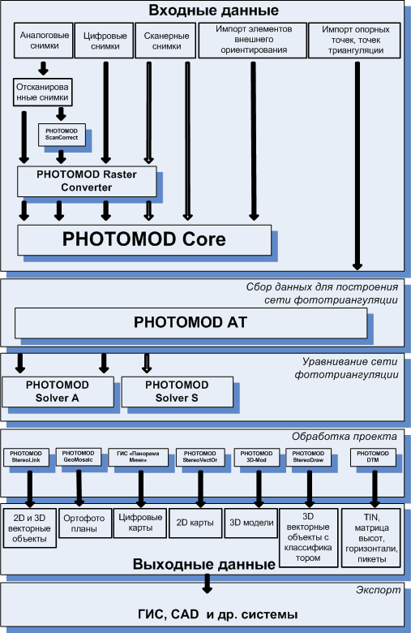

Рис. 1. Схема обработки проекта в системе

  - Краткое описание модулей и программ
В состав системы входит основная оболочка системы, основные и служебные модули, а также отдельные программы.

PHOTOMOD Core — основная оболочка системы. Основными возможностями PHOTOMOD Сore являются создание и управление проектом, формирование блока снимков, управление камерами проекта (подробное описание см. в руковод- стве пользователя «Создание проекта»).

Система состоит из следующих основных модулей:

- PHOTOMOD Raster Converter — позволяет последовательно либо в пакетном режиме преобразовывать растровые файлы во внутренний формат MS-TIFF с возможностью применения JPEG или LZW-сжатия для уменьшения объема изображений, а также для конвертации файлов формата MS-TIFF в другие форматы (см. раздел 11).

- PHOTOMOD AT — позволяет осуществлять сбор данных для построения маршрутных и блочных сетей пространственной фототриангуляции. Процесс сбора данных в модуле включает следующие этапы:

  - внутреннее ориентирование снимков;

  - ввод и измерение координат опорных точек;

  - измерение связующих точек в областях продольного и поперечного перекры- тия;

  - вычисление элементов взаимного ориентирования снимков (подробное опи- сание см. в руководстве пользователя «Построение сети»).

- PHOTOMOD SolverA — служит для уравнивания блоков снимков центральной проекции, просмотра результатов и контроля точности уравнивания (см. раздел
«Уравнивание блока снимков центральной проекции» в руководстве пользова- теля «Уравнивание сети»).

- PHOTOMOD SolverS — служит для уравнивания блоков сканерных снимков, просмотра результатов и контроля точности уравнивания (см. раздел «Уравни- вание сканерных блоков» в руководстве пользователя «Уравнивание сети»).

- PHOTOMOD GeoMosaic — служит для сшивки геопривязанных ортотрансфор- мированных аэро- и космических снимков, построения ортофотопланов, нарезки ортомозаики на листы и их сохранения.

Выходными данными являются файлы форматов TIFF, BMP, RSW, GeoTIFF, ERDAS Imagine, NITF, JPEG, PNG, DGN, JP2, PIX и PRF. Геопривязку возможно

сохранить в форматах PHOTOMOD Geo, TWF, MapInfo TAB (подробное описание см. в руководстве пользователя «Создание ортофотоплана»).

- PHOTOMOD ScanCorrect — позволяет исправлять геометрические искажения, которые происходят при сканировании снимков планшетными полиграфическими сканерами. Компенсация искажений происходит за счет трансформирования полученного растрового изображения по полю искажений сканера. Поле иска- жений сканера строится по эталонному растровому изображению, которое по- лучено при сканировании эталонного графического материала.

Входными и выходными данными являются растровые изображения в файлах формата TIFF или BMP. Поле искажений сканера загружается из файла формата ETM (подробное описание см. в руководстве пользователя «Программа ScanCorrect»).

- ГИС «Панорама Мини» — позволяет создавать, редактировать, подготавливать к печати цифровые карты и планы, формировать запросы и отчеты для просмот- ра схем территориального планирования, градостроительного кадастра и других задач.

Модуль работает под управлением программных продуктов КБ «Панорама».

Для запуска модуля выберите Пуск › Программы › PHOTOMOD6 › ГИС Панорама 11 Мини.

- PHOTOMOD StereoDraw — позволяет создавать и редактировать трехмерные векторные объекты в стереорежиме с привязкой к классификатору. Созданные трехмерные векторные объекты могут быть использованы для создания цифро- вых карт, а также как базовая основа для построения модели рельефа местности в модуле PHOTOMOD DTM. (подробное описание см. в руководстве пользова- теля «Векторизация»)

- PHOTOMOD 3D-Mod — позволяет создавать и редактировать 3D-модели местности по созданным векторным объектам, привязанным к классификатору (подробное описание см. в руководстве пользователя «Трехмерное моделиро- вание»).

- PHOTOMOD DTM — служит для создания цифровой модели рельефа (ЦМР) на основе пикетов, TIN, матрицы высот и горизонталей, редактирования в стерео- и монорежимах и экспорта данных в другие форматы (подробное описание см. в руководстве пользователя «Создание цифровой модели рельефа»).

Кроме основных модулей, в систему включены следующие служебные модули:

- PHOTOMOD System Monitor — служит для запуска основной оболочки системы
PHOTOMOD Сore с помощью двойного щелчка по значку в области уведом-

лений Windows, а также позволяет запустить Explorer, Control Panel, Raster Converter, GeoMosaic и 3D-Mod с помощью контекстного меню. Также контекстное меню позволяет запустить центр распределенной обработки, выбрать профиль для работы в следующем сеансе, настроить конфигурацию мыши, получить информацию о версии системы, ее серийном номере, дате сборки и о составе системы (используемых модулях) (см. раздел 10.5).

- PHOTOMOD Control Panel — позволяет управлять размещением ресурсов си- стемы, служит для организации локальной или сетевой работы (см. раз- дел 10.2.1).

- PHOTOMOD Explorer — позволяет редактировать ресурсы активного профиля системы (см. раздел 10.4).

- PHOTOMOD ImageWizard — позволяет сопоставить изображения проекта с файлами растровых изображений, осуществить контроль корректности сопо- ставлений, а также выполнить радиометрическую коррекцию или построить пирамиды для изображений (см. раздел «Коррекция и настройка изображений» в руководстве пользователя «Создание проекта»).

- Редактор камер — позволяет задавать паспортные данные цифровой или аналоговой камеры для использования этих данных в проекте.

Для запуска модуля выберите Пуск › Программы › PHOTOMOD6 › Редактор камер.

- Конструктор систем координат — позволяет редактировать существующую базу данных систем координат, создавать пользовательские системы координат или их параметры (см. раздел 14.4).

Кроме модулей в комплект системы также входят отдельные программы для ра- боты с системами координат и геодезической привязкой:

- PHOTOMOD GeoCalculator — служит для пересчета геодезических координат точек из одной системы координат в другую (подробное описание см. в руковод- стве пользователя «Программа GeoCalculator»).

- Вычисление 7 параметров — позволяет по двум наборам идентичных точек (не менее трех точек в наборе) определять параметры преобразования из си- стемы координат первого набора точек в систему координат второго. К парамет- рам преобразования относятся: масштаб, три угловых элемента разворота и три линейных элемента сдвига.

- Вычисление параметров проекции — позволяет вычислить неизвестные пара- метры проекции Гаусса-Крюгера. При этом исходные данные должны быть от- несены к одному и тому же эллипсоиду с одинаковой ориентировкой.

- Direct Georeferencing — позволяет выполнить оценку точности измерений коор- динат на местности по снимкам на основе данных съемки (высота полета, пере- крытие, параметры камеры) и заданной точности ЭВО.

Для решения задач лесной таксации разработаны следующие продукты (см. руко- водство пользователя «Программный модуль StereoMeasure»):

- Программный модуль PHOTOMOD StereoMeasure — программный продукт, созданный на базе цифровой фотограмметрической системы PHOTOMOD для стереодешифрирования и решения лесотаксационных задач. Программный модуль PHOTOMOD StereoMeasure включает в себя модуль PHOTOMOD Core (управляющая оболочка цифровой фотограмметрической системы с возможно- стями создания, редактирования, импорта и экспорта векторных объектов без классификатора), и модуль PHOTOMOD StereoWindow (окно для наблюдения, дешифрирования, измерения и векторизации объектов в стереорежиме по ма- териалам космической и аэросъемки).

- Программа Лесное дешифрирование расширяющая стандартные возможности ЦФС PHOTOMOD и модуля PHOTOMOD StereoMeasure в части анализа наибо- лее информативных дешифровочных признаков лесных пород на основе веро- ятностных методов. В основе работы программы лежит метод статистического анализа признаков дешифрирования, суть которого - соотнесение значений признаков конкретного дерева к тому или иному множеству, идентифицирующему определенную древесную породу и группу возраста. Программа предназначена для специалистов в области дистанционных методов исследования лесных ресурсов.

Программа PHOTOMOD UAS предназначена для обработки данных, полученных с беспилотных летательных аппаратов. При работе с программой существует ограничение на использование исходных данных. В качестве исходных данных могут использоваться только снимки центральной проецкии с размером не более 80 МП (см. руководство пользователя «Обработка данных БПЛА»).

  - Входные и выходные данные
    - Входные данные
При создании проекта, построении и уравнивании сети используются следующие исходные данные:

- Паспорт камеры с элементами внутреннего ориентирования для обработки снимков центральной проекции — фокусное расстояние и координаты главной точки.

Для аналоговых камер, в зависимости от типа камеры, координаты главной точки могут быть определены по координатам координатных меток, расстоянию

между координатными метками или непосредственным положением точки на изображении.

Для цифровых камер задаются координаты главной точки относительно центра или угла снимка. Помимо фокусного расстояния и координат главной точки, паспорт камеры также может содержать данные о дисторсии объектива, которую необходимо учитывать.

- Каталог координат опорных точек, необходимых для уравнивания сети фото- триангуляции. В системе предусмотрена возможность как измерения координат опорных точек в системе вручную, так и импорт каталога из текстового файла.

- Каталог координат центров проекций — для обработки съемки центральной проекции. В системе поддерживается возможность импорта бортовых данных (координат) о центрах фотографирования из файла формата CSV.

Уравнивание сети может производиться только по центрам проекций без использования наземных опорных точек. Однако использование координат наземных опорных точек приводит к повышению точности уравнивания.

- Растровые изображения.

Для работы с изображениями в системе рекомендуется использовать внутренний формат растровых изображений — MS-TIFF, который представляет собой формат TIFF с «пирамидой» (набором прореженных копий изображения) для быстрой перерисовки изображений на экране.

Для предварительной обработки растровых изображений предназначен модуль Raster Converter. Обработка и размещение изображений может осуществляться как вручную перед созданием проекта, так и на этапе загрузки изображений в проект с сохранением преобразованных изображений в ресурсах активного профиля.

Для обработки снимков центральной проекции поддерживаются изображения следующих форматов:

  - Tag Image File Format (TIFF) — TIFF, BigTiff, а также формат GeoTiff, содержа- щий специальные разделы («тэги») для записи информации о геопривязке;

  - Windows Bitmap File (BMP);

  - VectOr Raster Maps (RSW) — растровые форматы программы Панорама;

  - ERDAS IMAGINE (IMG) — растровый формат системы ERDAS;

  - NITF (NITF);

  - JPEG (JPEG);

  - GIF (GIF);

  - PNG (PNG);

  - USGS DEM (DEM);

  - PCIDSK (PIX) — растровый формат с данными геопривязки в заголовке;

  - JPEG2000 (JP2) — растровый формат с jpeg-сжатием и информацией о гео- привязке в заголовке.


Ограничение на размер выходного файла формата JPEG2000 — не более 500 Мб.

- Сведения о системе координат и картографической проекции — при создании проекта необходимо выбрать систему координат, в которой заданы координаты опорных точек. По умолчанию в системе установлены международная и россий- ская базы систем координат и картографических проекций (подробное описание см. в руководстве пользователя «Программа GeoCalculator»);

- также возможно использование следующих внешних данных:

  - импорт точек триангуляции из PAT-B и X-Points;

  - импорт опорных точек из текстовых файлов (*.txt, *.csv);

  - импорт элементов внутреннего и внешнего ориентирования из метаданных;

  - импорт элементов внешнего ориентирования из PAT-B и CSV;

  - данные GPS;

  - импорт дополнительных данных из других форматов.

Для обработки данных сканерной съемки поддерживаются продукты ДЗЗ различ- ного уровня обработки в перечисленных ниже форматах.

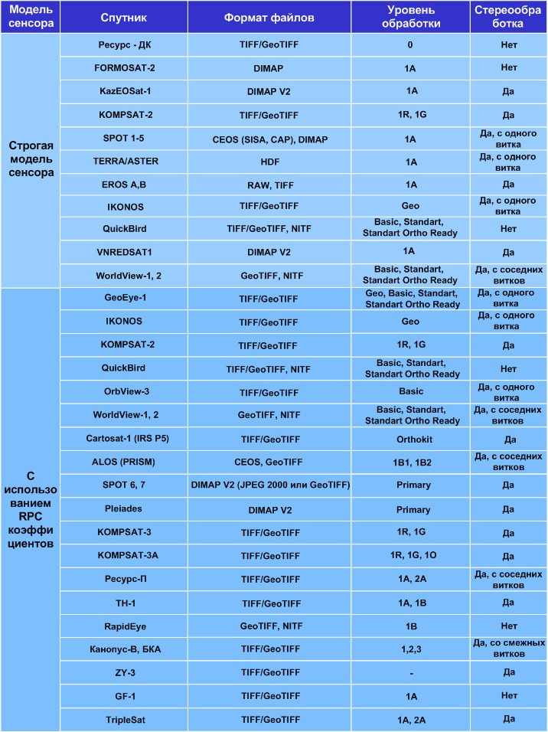

Рис. 2. Продукты ДЗЗ, поддерживаемые в системе

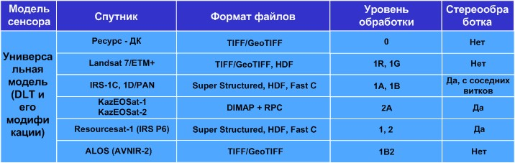

Рис. 3. Продукты ДЗЗ, поддерживаемые в системе

    - Выходные данные
Система предназначена для решения задач картографирования, кадастра, мони- торинга, пространственного анализа, а также позволяет создавать высокоточную картографическую основу для комплексных ГИС, геопорталов и картографических веб-приложений.

Основными выходными продуктами цифровой фотограмметрической системы являются:

- цифровые модели рельефа (ЦМР) — цифровое картографическое представле- ние земной поверхности как в виде регулярной сетки высот (DEM) так и в виде нерегулярной сетки треугольников (TIN). Используются при решении прикладных аналитических задач;

- векторные 3D-объекты — используются для составления топографической основы картографической продукции или в качестве исходных данных для со- здания математической модели сцены при трехмерном моделировании местно- сти;

- ортофотопланы — отдельные растровые изображения в виде единого кадра или набора листов в заданной картографической проекции с зарамочным оформлением. В процессе построения корректируются геометрические и фото- метрические искажения, в результате чего создаются непрерывные, цветосба- лансированные и однородные по яркости ортофотопланы;

- метрические трехмерные модели местности — могут быть использованы при решении прикладных аналитических задач, а также для создания мультимедий- ных презентаций и роликов.

Для всех выходных продуктов предусмотрена возможность экспорта в различные форматы (подробные описания возможностей экспорта см. в соответствующих разделах руководств пользователя).

- Требования к персональному компьютеру
Рекомендуемые требования к программному обеспечению компьютера при работе в системе:

Компоненты рабочей станции | Рекомендуемая конфигурация
Процессор | Intel Core i7
Оперативная память | 32 ГБ
Видеокарта | NVIDIA Quadro К2000
HDD / SSD | 4000 ГБ
Операционная система | Microsoft Windows 7, 8.1, 10
Монитор | Зеркальные стереомониторы или высокочастотные мониторы с под- держкой nVidia 3D Vision Ready  Стереоочки: nVidia 3D Vision
Для работы ключа аппаратной защиты необходимо наличие порта USB (для ло- кальной версии) или подключения к локальной сети (для сетевой версии).

Центральный процессор

Выполнение операций в системе рекомендуется выполнять на базе Intel Core i7 с тактовой частотой не менее 3,00 ГГц. Если создается ЦМР (на основе слоя с 1 млн. пикетов либо с 1 тыс. снимков и более) с помощью коррелятора, то скорость автоматического расчета пикетов пропорциональна тактовой частоте процессора. В этом случае рекомендуется выполнять расчет пикетов на наиболее быстродей- ствующем центральном процессоре.

В настоящее время система оптимизирована для работы на многоядерных про- цессорах. Работа на таких процессорах значительно сокращает время выполнения трудоемких процессов, а также позволяет использовать распределенную обработку данных на одной рабочей станции с использованием нескольких ядер процессора.

Оперативная память

Минимальные требования к оперативной памяти зависят от используемой опера- ционной системы. Для корректной работы системы рекомендуется не менее 2 ГБ оперативной памяти. При меньшей оперативной памяти процессы выполняются значительно медленнее.

Если создается ЦМР (на основе слоя с 1 млн. пикетов либо с 1 тыс. снимков и более) с помощью коррелятора, то при работе в 32-битной системе Windows оперативная память должна быть не менее 2 ГБ, при работе в 64-битной требуется не менее 4 ГБ.

Жесткий диск

Главным требованием при работе в системе является наличие большого объема свободного пространства на жестком диске.

Для установки системы необходимо наличие не менее 2 ГБ свободного простран- ства на жестком диске.

 Если объем данных проекта превышает 1000 ГБ, проконсультируйтесь со службой техни- ческой поддержки компании «Ракурс» для получения рекомендаций по размещению
данных проекта (см.раздел 1.8).

В системе существует возможность автоматического распределения данных проекта на несколько жестких дисков.

При распределении данных проекта на несколько дисков рекомендуется использовать жесткие диски с объемом каждого не менее 1 ТБ.

Операционная система

Стабильная работа в системе возможна на компьютерах с операционными систе- мами Windows XP, Windows Vista, Windows 7, Windows 8.1 и Windows 10.

Сетевой адаптер

Для работы с проектом на удаленном компьютере необходимо наличие сетевого подключения со скоростью не менее 1 Гбит/с.

